Доработки 1с Бухгалтерия 7.7, релиз 538. Справочники

Добавлены новые справочники:

- sh_АналогиСпецификация (подчинен справочнику sh_Спецификация)
Не используется
- sh_ИсточникФинансирования ()
Объект: Справочник.sh_ИсточникФинансирования использован в:
Документ.ОперацияПоРасчСчету.ИсточникФинансирования
Документ.ПлатежноеПоручение.ИсточникФинансирования
- sh_ПодразделенияСпецификация (подчинен справочнику sh_Спецификация)
Не используется
- sh_Спецификация (подчинен справочнику Договоры)
Не используется
- sh_СтатьиБДДС ()
Объект: Справочник.sh_СтатьиБДДС использован в:
Справочник.ДвиженияДенежныхСредств.СтатьяДДС
Справочник.Материалы.СтатьяДДС
Справочник.Номенклатура.СтатьяДДС
Документ.sh_ЗаявкаДС.СтатьяБДДС
Документ.sh_ПланированиеБДДС.Статья
Документ.Выписка.СтатьяДДС
Документ.ОперацияПоРасчСчету.СтатьяДДС
Документ.ПлатежноеПоручение.СтатьяДДС
Документ.ПриходныйОрдер.СтатьяДДС
Документ.РасходныйОрдер.СтатьяДДС
ВидСубконто.sh_СтатьиБДДС
Кроме реквизитов используется в отчетах по бюджетированию.
- sh_СтатьиБДР ()
Объект: Справочник.sh_СтатьиБДР использован в:
Справочник.ПрочиеДоходыИРасходы.СтатьяДР
Справочник.СтатьиИздержекОбращения.СтатьяДР
Справочник.СтатьиКоммерческихРасходов.СтатьяДР
Справочник.СтатьиОбщепроизводственныхЗатрат.СтатьяДР
Справочник.СтатьиОбщехозяйственныхЗатрат.СтатьяДР
Справочник.СтатьиРасходовНаПродажу.СтатьяДР
Документ.sh_ЗаявкаДС.СтатьяБДР
Документ.sh_ПланированиеБДР.Статья
Документ.ОказаниеУслуг.СтатьяДР
Документ.ПоступлениеТоваров.СтатьяДР
Документ.РасходнаяНакладная.СтатьяДР
Документ.УслугиСтороннихОрганизаций.СтатьяДР
ВидСубконто.sh_СтатьиБДР
Кроме реквизитов используется в отчетах по бюджетированию.
- НалоговыеИнспекции ?
Объект: Справочник.НалоговыеИнспекции использован в:
ВидСубконто.НалоговыеИнспекции
- Пользователи

Доработаны следующие справочники:

- Справочник.ГТД
Вставка кода – при вводе страны (тип Строка), выбирать из справочника ОКСМ (Классификатор стран мира)

- Справочник.ДвиженияДенежныхСредств
Справочник.ДвиженияДенежныхСредств.СтатьяДДС - Объект добавлен (тип спр. sh_СтатьиБДДС)
Используется для подставки в документы и при проведении по счетам бюджетирования.

- Справочник.Договоры
Справочник.Договоры.Сумма - Объект добавлен (Число, 17-2)
Справочник.Договоры.НДС - Объект добавлен (Число, 17-2)
Справочник.Договоры.СрокОплаты - Объект добавлен (Число, 10-0)
Справочник.Договоры.sh_Номер - Объект добавлен (Строка, 20)
Справочник.Договоры.sh_ПредметДоговора - Объект добавлен (Строка, 100)
Справочник.Договоры.sh_ТипДоговора - Объект добавлен (число, 1-0) - Тип договора (1 - поставки, 2 - услуг)
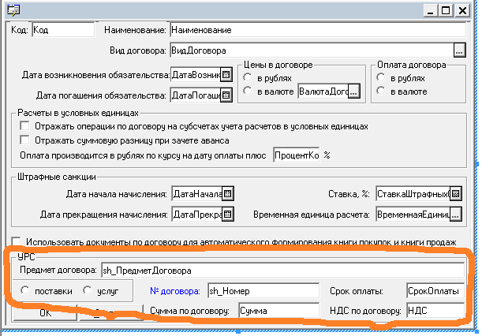

- Справочник.Контрагенты
Справочник.Контрагенты.ОКАТО - Объект добавлен (строка, 50)
Справочник.Контрагенты.sh_ИНН - Объект добавлен (число, 12-0)
Справочник.Контрагенты.sh_КПП - Объект добавлен (число, 12-0)
Справочник.Контрагенты.sh_КодРСА - Объект добавлен (число 1-0)
Добавлен код при записи – разделение стандартного реквизита ИНН на два раздельных числовых sh_ИНН и sh_КПП
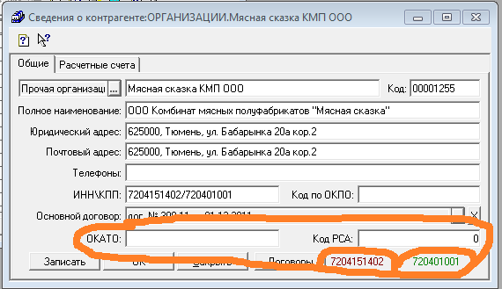

- Справочник.Материалы
Справочник.Материалы.ИздОбращения - Объект добавлен (спр. Статьи издержек обращения)
Справочник.Материалы.СтатьяДДС - Объект добавлен (спр.sh_СтатьяБДДС) - ? не используется
Справочник.Материалы.УчЦена - Объект добавлен (число, 15,2)
Справочник.Материалы.УчЦенаНДС - Объект добавлен (число, 15,2)
Справочник.Материалы.sh_Поставщик - Объект добавлен (спр.Контрагенты)
УчЦена , УчЦенаНДС , Поставщик – пишется автоматом при проведении поступления материалов, ручное изменение запрещено.
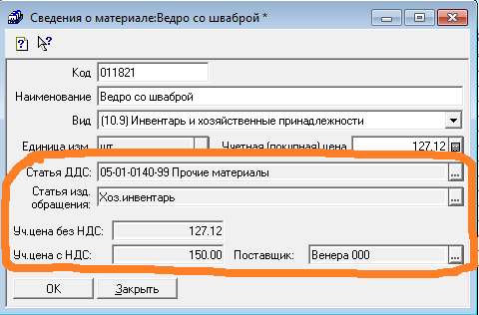

- Справочник.МестаХранения
Справочник.МестаХранения.Сч41 - Объект добавлен (тип Счет)
Справочник.МестаХранения.ЕНВД - Объект добавлен (число 1-0) - 1 - продажа со склада облагается ЕНВД
Справочник.МестаХранения.sh_Подразделение - Объект добавлен (спр. Подразделения
)
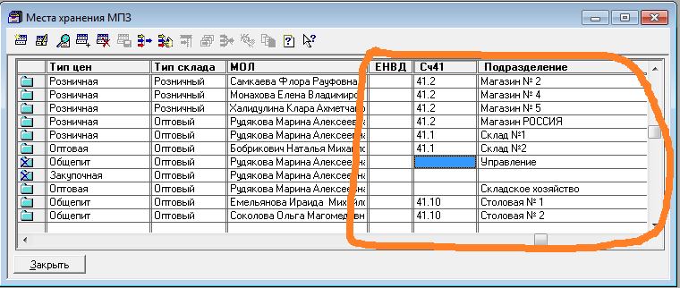

- Справочник.Номенклатура
Справочник.Номенклатура.Выдан - Объект добавлен (строка, 55)
Справочник.Номенклатура.ДатаВыд - Объект добавлен (дата)
Справочник.Номенклатура.Номер - Объект добавлен (строка, 30)
Справочник.Номенклатура.Срок - Объект добавлен (дата)
Справочник.Номенклатура.sh_ТипЦенника - Объект добавлен (перечисление.sh_ТипыЦенников)
Справочник.Номенклатура.СтатьяДДС - Объект добавлен (спр. sh_СтатьиБДДС) – ? не используется
Справочник.Номенклатура.УчЦена - Объект добавлен (число, 15-2)
Справочник.Номенклатура.УчЦенаНДС - Объект добавлен (число, 15-2)
Справочник.Номенклатура.sh_Поставщик - Объект добавлен (спр. Контрагенты)
УчЦена , УчЦенаНДС , Поставщик – пишется автоматом при проведении поступления товаров, ручное изменение запрещено.
Доработаны формы элемента и списков:
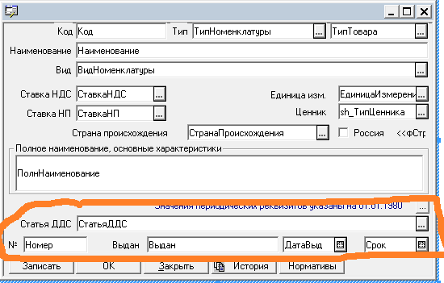

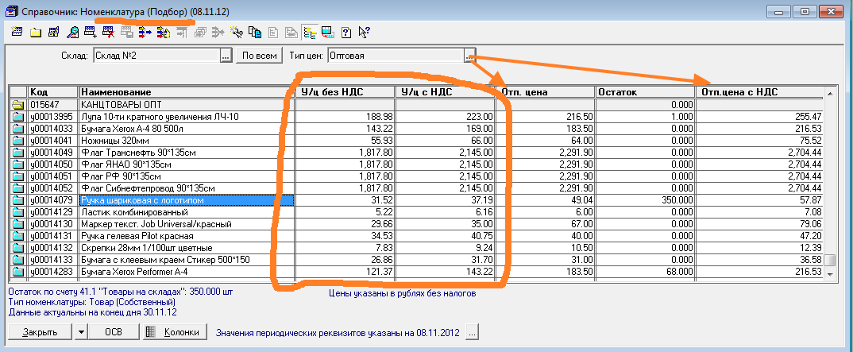

- Справочник.ОсновныеСредства
Увеличена длина кода с 8 до 15

- Справочник.Подразделения
Увеличено количество уровней с 1 до 2.
Справочник.Подразделения.МОЛ - Объект добавлен (спр. Сотрудники)
Справочник.Подразделения.sh_МестоХранения - Объект добавлен (спр. МестаХранения)
Справочник.Подразделения.sh_КодРСА - Объект добавлен (число 1-0)
Справочник.Подразделения.ВидРасходов - Объект добавлен (Перечисление.sh_ВидыРасходов)
Справочник.Подразделения.ИмяФайлаВыгрузки - Объект добавлен (строка, 0 - неогр)

- Справочник.ПрочиеДоходыИРасходы
Справочник.ПрочиеДоходыИРасходы.СтатьяДР - Объект добавлен (спр. sh_СтатьиБДР)

- Справочник.СтатьиИздержекОбращения
Справочник.СтатьиИздержекОбращения.СтатьяДР - Объект добавлен (спр. sh_СтатьиБДР)

- Справочник.СтатьиКоммерческихРасходов
Справочник.СтатьиКоммерческихРасходов.СтатьяДР - Объект добавлен (спр. sh_СтатьиБДР)

- Справочник.СтатьиОбщепроизводственныхЗатрат
Справочник.СтатьиОбщепроизводственныхЗатрат.СтатьяДР - Объект добавлен (спр. sh_СтатьиБДР)

- Справочник.СтатьиОбщехозяйственныхЗатрат
Справочник.СтатьиОбщехозяйственныхЗатрат.СтатьяДР - Объект добавлен (спр. sh_СтатьиБДР)

- Справочник.СтатьиРасходовНаПродажу
Справочник.СтатьиРасходовНаПродажу.СтатьяДР - Объект добавлен (спр. sh_СтатьиБДР)

- Справочник.Цены
Справочник.Цены.Наценка - Объект добавлен (число 6-2, периодический)
Код для пересчета цены от наценки и обратно.
